Thuis verder?

Schrijf hier de login naam die jullie in de les gebruikten:  
A2020WP

Schrijf hier jouw echte naam:

# Introductie

Wil je verder na de les? Dat kan!

Heb je geen computer en geen Smartphone waar Scratch op kan werken? Of hebben jij of je ouders / verzorgers geen email? Of kunnen ze geen Nederlands lezen? Lees toch verder en laat het ons weten. We vinden een oplossing!

# Zoek wat je gemaakt hebt tijdens de les



**1**

Vul voor *nn* het nummer in waarmee je hebt ingelogd

1. 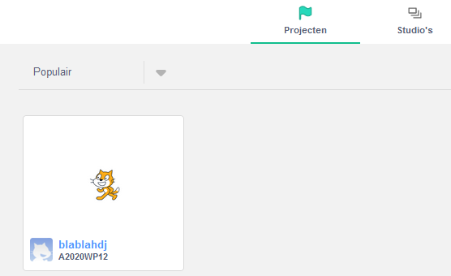Je kunt ook direct deze link openen. Let op dat je het goede nummer achter WP intikt! [https://scratch.mit.edu/users/A2020WP*nn*/](https://scratch.mit.edu/users/A2020WPnn/)

**Klik op je project**

**2**

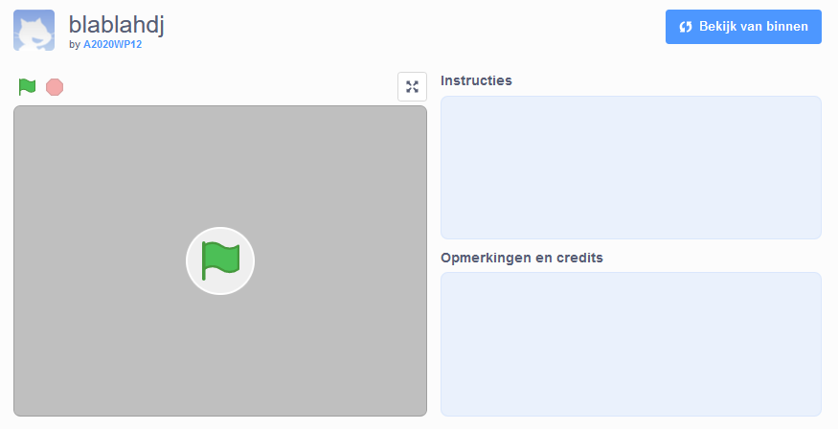

**Hiermee kun je het openen en bekijken.**

**3**

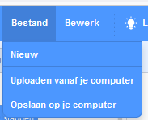

1. Opslaan

**4**

**5**

1. Later weer ophalen

**6**

# Opslaan bij Scratch

Je kunt ook een account aanmaken bij Scratch en dan kun je ook projecten delen met anderen en is opslaan makkelijker. Doe het aanmelden samen met je ouders / verzorgers.



Kijk voor hulp hiervoor bijvoorbeeld hier:   
<https://nl.scratch-wiki.info/wiki/Account_aanmaken>

# Meer informatie

## Leskaarten en Red de Prinses

<https://github.com/hansdejongehv/Scratch-Cards-Temp/tree/master/ScratchCards3.0/PDF>

Dit is een tijdelijke plaats. Later verhuist het met alle vertalingen naar <https://scratch.mit.edu/ideas>

De les “red de prinses” vind je ook hier:  
<https://github.com/hansdejongehv/Scratch-Cards-Temp/tree/master/PDF>

## Vragen

Heb je nog vragen? Over programmeren zelf, over wiskunde, natuurkunde of elektrotechniek / elektronica? Of hoe je nu verder moet als je geen geschikte computer, tablet of smartphone hebt? Vraag het aan je juf of meester en dan sturen zij de vraag door.

## Coderdojo

Coderdojo organiseert bijeenkomsten waar je kunt programmeren en hulp kunt krijgen. Bijvoorbeeld in Breda, Roosendaal en Rijen. Zie <https://coderdojo.nl/dojos>. Het is gratis!

Heel veel succes met programmeren en wat je verder doet bij IMC on Tour!